• Actividades de comprobación. Realizarlas todas. Copiar todas las preguntas y sus respuestas correctas.

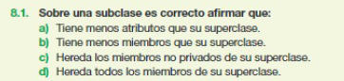

C

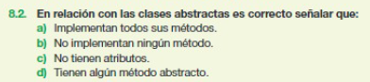

D

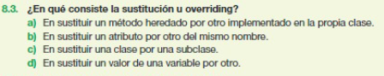

A

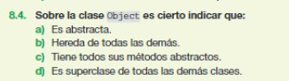

D

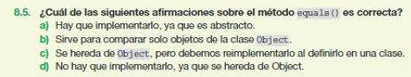

C

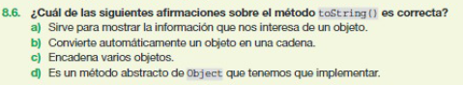

D

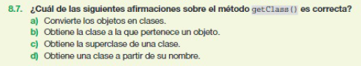

B

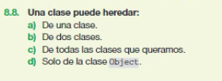

A
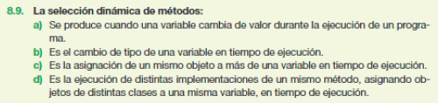

D

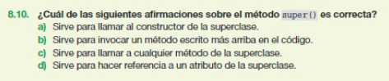

A

• Actividades de aplicación. Realizar las siguientes 8.11, 8.12, 8.14, 8.15, 8.16, 8.17.

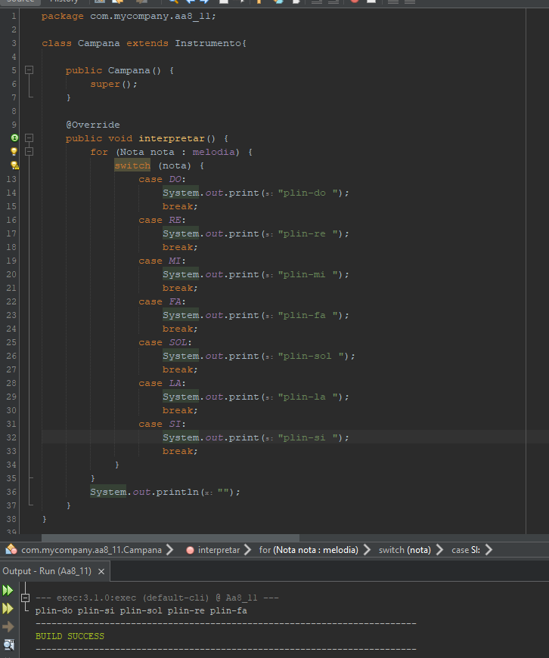

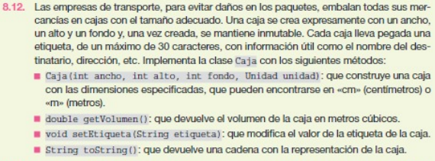
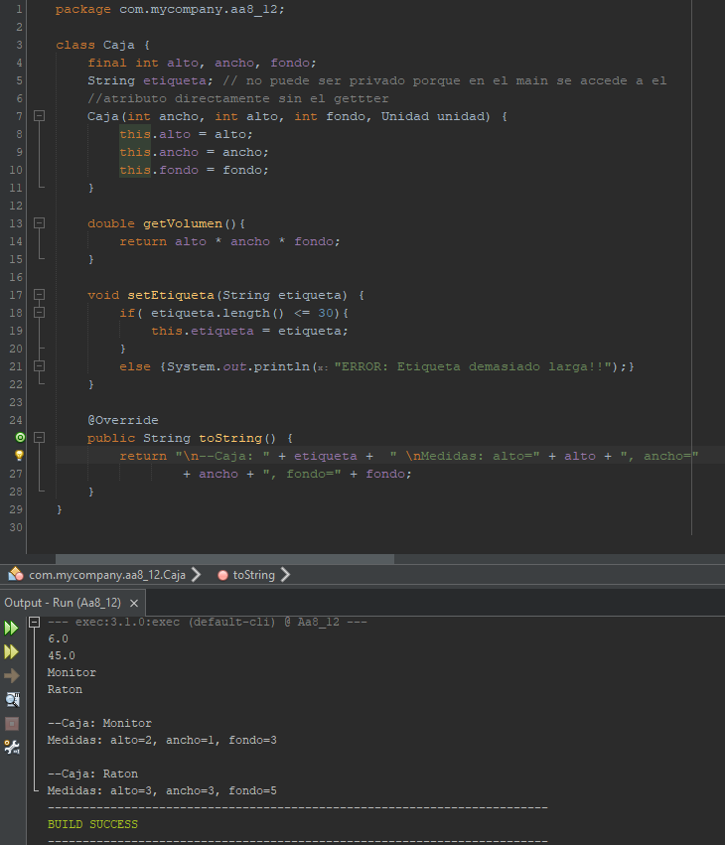

No se ve todo el código pero lo único que cambia es la parte seleccionada, (método toString)
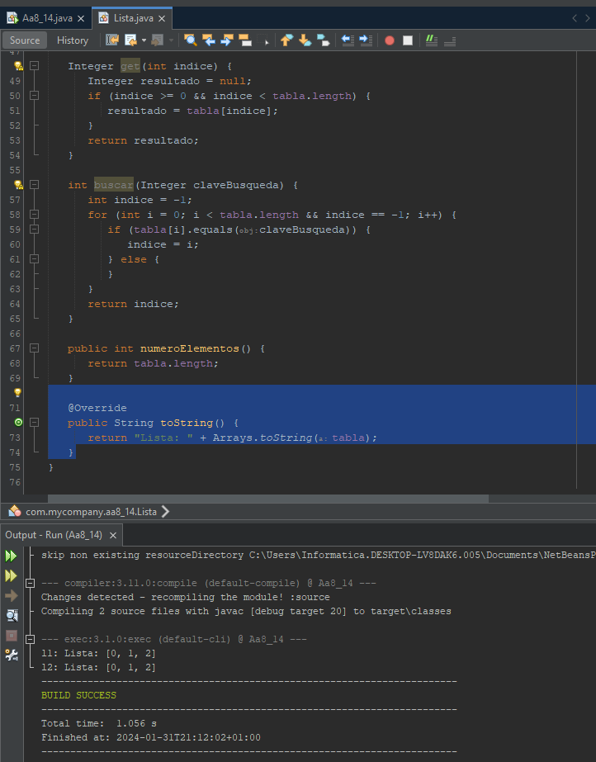

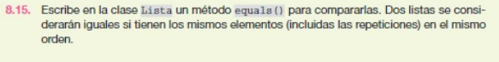
No se ve todo el código pero lo único que cambia es la parte seleccionada, (método equals)
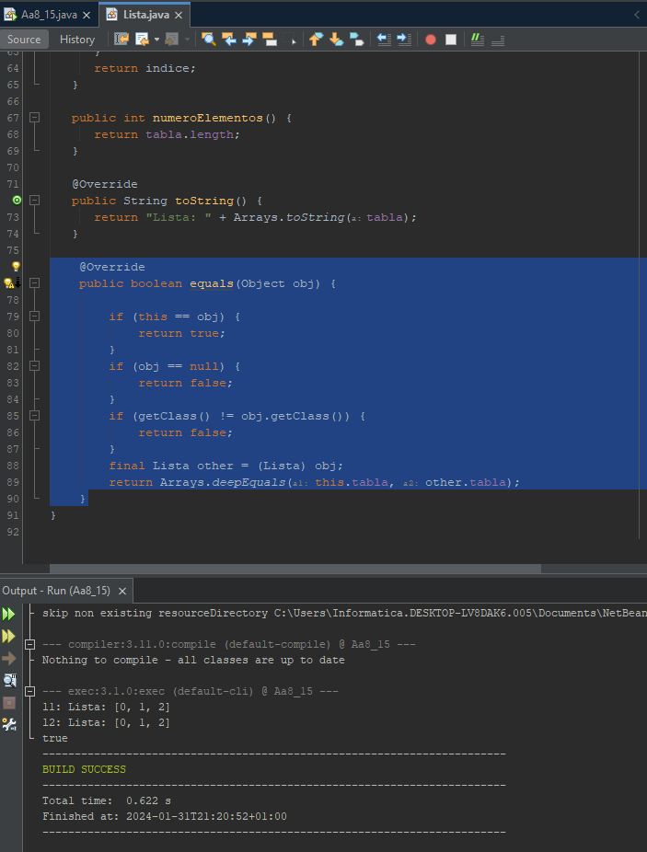

Clase pila:
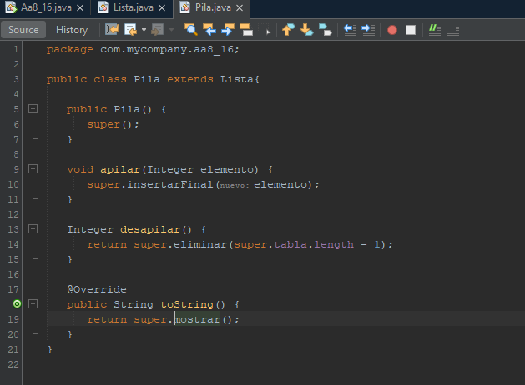

En la clase padre Lista, la declaro como abstracta y modifico el método mostrar
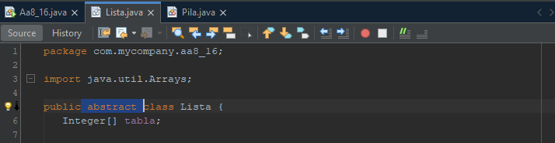

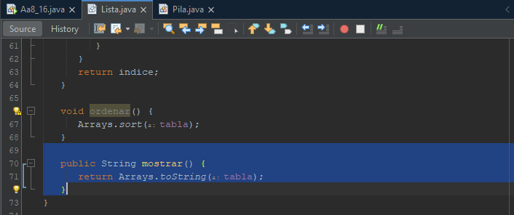

Resultado
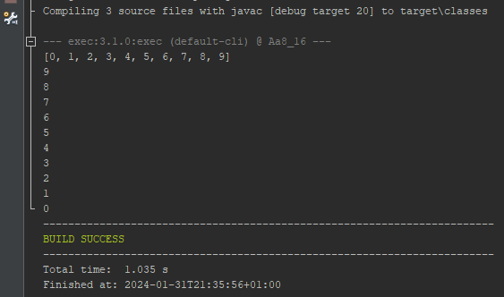

Main:
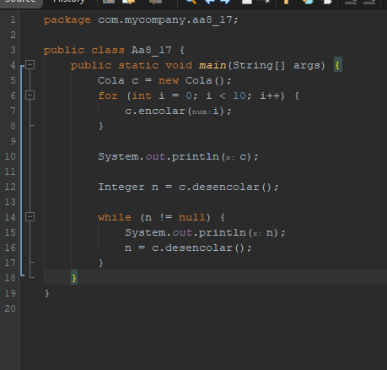

Clase Cola
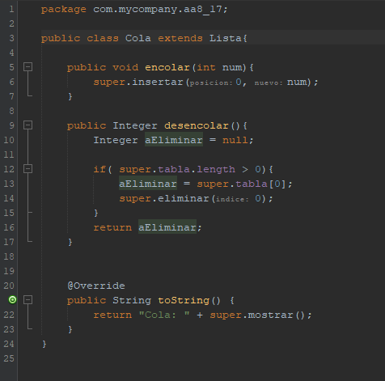

Clase Lista (sin tocar del ejercicio 7.18)
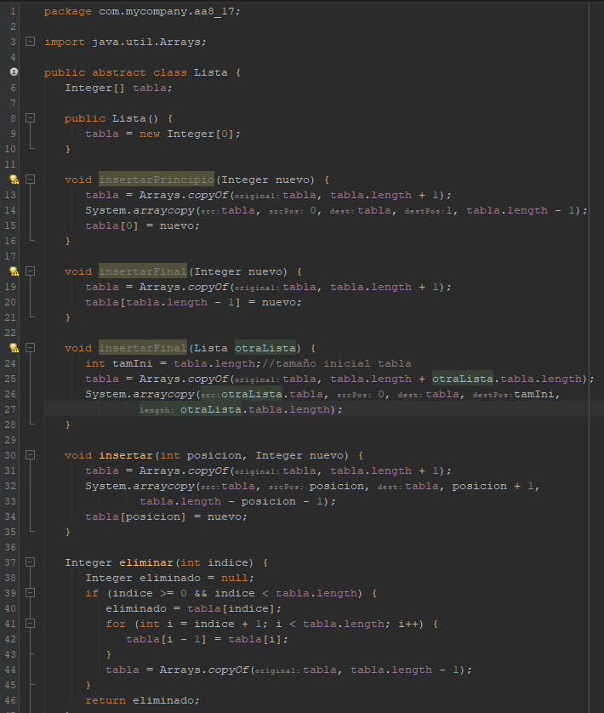

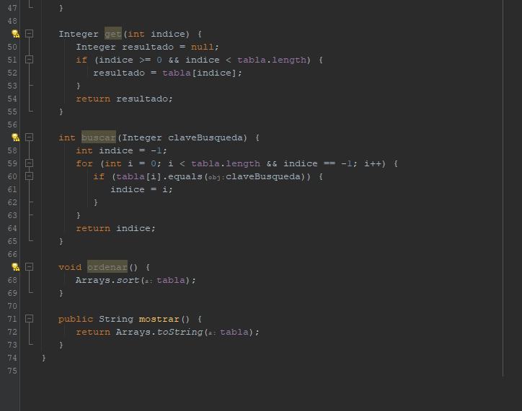

Resultado:
